我今天凌晨2点多，突然想到：“对呀，我的邮件有5、6百封，要查找过去的一封信，真不容易呀----为什么布可以在邮箱里设置一个搜索栏呢”
于是起来看163。一看，人家都已经设置好了。


看看雅虎，人家也早具备了


新浪呢，看看，原来它在这---
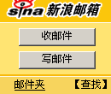
点击“查找”，呈现----
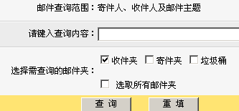

最后看看搜狐的这个功能情况如何。--------结果，在其洁净的页面上，显然一时是找不到自己邮件的搜索栏。

总结：
邮件箱里的邮件搜索,似乎貌不惊人,但对接受大量的邮件的个人, 在寻找过去的邮件时,无之,则是一个很麻烦的事. 对于企业而言，业务之多，自不待言.当然,至于VIP有没有设置邮件搜索引擎,我就因为没有依据不敢在此胡言了.

就以上查阅来分析,网易和雅虎的邮箱内信件搜索引擎,很明了.使用也方便. 新浪则多了一个点击“查找”的动作和过程,但进入后,匹配查找更顺利. 而搜狐在 邮箱内信件搜索引擎这个功能上----可能我目力有限 至今我没有发现具备这个功能.------似乎就要有增添的必要了.

